
中華藝術學校
榮獲首屆「高雄之美‧創意藝起玩」舞台表演競賽冠軍
以駁二公仔美食之旅 打造高雄國際創意城

【高雄訊】在高雄市政府教育局主辦，創造力學習中心所承辦的首屆2015「高雄之美‧創意藝起玩」舞台表演競賽，中華藝術學校學生們經歷校內甄選及主辦單位的明會、初審到決賽，以「高雄食在讚」為題，榮獲國高中職組第一名。指導老師黎菲表示，學生們在參賽的過程，不僅從中學習到解決問題的能力，且能相互包容、讚賞隊員彼此間的巧思與創意，而自己透過每次的排練活動，觀察到學生的優點與專長，適時協助他們將這些巧思轉化為舞台的驚艷。

首屆2015「高雄之美‧創意藝起玩」舞台表演競賽，跳脫過去「魔力點子」舞台競賽模式，教育局以打造高雄市成為國際創意城為目標，藉由創作歷程與團隊合作創意的方式，展現多元豐富的「高雄之美」，鼓勵親師生共同創意發想，一起拼創意、尬才藝，讓學生能在生活旅程體認高雄多元的發展，進而將自己的創意發想，在舞台上以表演藝術方式行銷高雄。

「高雄食在讚」的創意發想來自高雄在地美食與便捷的交通做融合，透過駁二公仔擬人化的方式，藉由機場、捷運、渡輪等便捷的交通工具，引導遊客進入高雄地方的美食之旅，讓旗山香蕉、美濃粄條、岡山羊肉、甲先芋冰、旗津烤魷魚等美味，一一地跳躍在遊客眼前，表演內容相當具有故事性與趣味性，饒富創意與創新的思維，似乎讓遊客們實境領略高雄的風光與美食。

甫獲得104年全國孝悌楷模的史毅文同學說，此次組隊報名參賽的都是一年級的學生，雖然舞台經驗較少，但在創意發想的思維卻不輸給學長姐們，因此從劇本撰寫、排練等過程中，
同學彼此不斷地激發、吐槽、認同，再加上黎菲老師的方向引導，以及校長對藝術創意的經驗指導，讓這項競賽活動更添增學習的樂趣，這正如校長常勉勵我們的那句話：「對待孩子天賦，就好比對待ㄧ顆種子，給它一點水，它便知道陽光在哪裡。」的最佳寫照。

校長吳梅嵩認為，同學們在此次舞台表演競賽不僅積極著墨蒐整高雄在地的美食、交通網路的連結，再結合所學的表演藝術、視覺藝術領域專長，將這些生活的點滴與常識轉化為表演與對話的故事劇本，因此能夠受到評審的青睞而榮獲冠軍，可說是實至名歸。學校近期獲得教育部藝術教育貢獻績優學校、2015全國高中職暨大專院校創意宋江陣頭大賽第三名，以及受邀將在104年全國運動會開幕演出，這都是藝術教育課程與教學、活動與啟發的最大成果與特色。

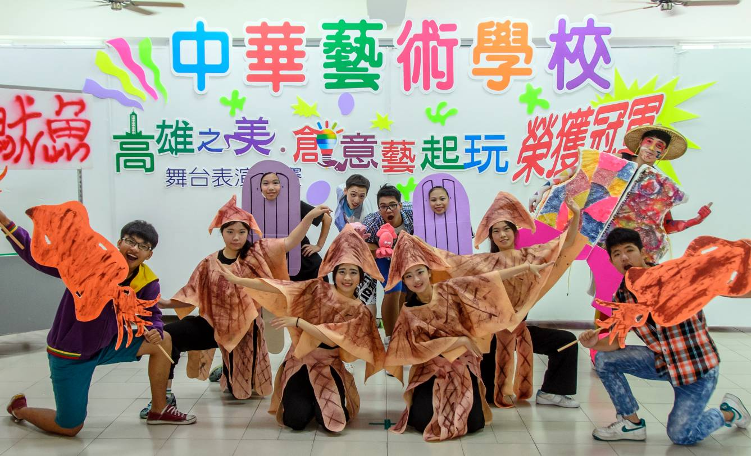
▲演出學生於記者會合影

